**古文書入門教室**

「古文書を読んでみたいけど難しそう…」

「どうやって学習したらいいの？」

そんなあなた向けの講座を用意しました！

実物の史料に触れたり、辞書の使い方を体験したりと、

これから古文書学習を始める方に向けた古文書に親しんでもらう講座です。

【日　時】　令和7（2025）年３月２０日(木・祝) １０：００～１２：００

【場　所】　長野県立歴史館・第一研修室　　　　【講　師】　当館・文献史料課　　新井寛子

【対　**象】　古文書に初めて接する方や、古文書の勉強を始めたばかりの方**

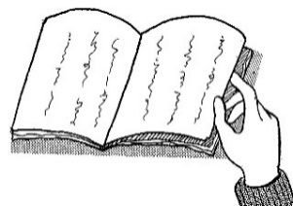**※これまで古文書講座を受講したことがない方**

【定　員】　１５名（定員になり次第締め切り）

【参加費】　無料

【持ち物】　筆記用具（鉛筆）

【申込開始】　令和７（2025）年１月１０日（金）　９：００～　※締め切り日　３月４日(火)

【申込・問合せ先】　長野県立歴史館　文献史料課 〒387-0007　千曲市屋代260-6

TEL 026-274-3993(直通)　FAX 026-274-3996

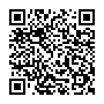Mail rekishikan-bunken@pref.nagano.lg.jp

【申込方法】　下記申込書をご記入の上、郵送・FAXでお送りいただくか、ご持参

　ください。　また当館HP、右QRコードからもお申込みできます。受

理された方にはメールまたは電話にてご連絡いたします。

切り取り線

**古文書入門教室参加申込書**

**申込日　　令和７（２０２５）年　　　　　　月　　　　　日　　　　　（鑑不要FAX：026-274-3996 　文献史料課新井宛）**

|  |  |
| --- | --- |
| **(ふりがな)**  **お名前** |  |
| **ご住所** | **〒** |
| **電話番号** |  |
| **メールアドレス（ある方）** |  |